Введние
Данная статья посвящена созданию Ragdoll с использованием OGRE и Bullet. Предполагается, что пользователь уже имеет базовое представление об OGRE и Bullet. Написанием этой статьи я занялся потому, что сам столкнулся с труднастями реализации Ragdoll и не смог найти статей посвященных данной теме. По этому надеюсь, что статья поможет новичкам оттолкнуться для создания серьезного Ragdoll.
Программа была написана с использованием Ogre 1.8.0_RC1 и Bullet 2.8.0.

Немного размышлений
Для начала нужно разобраться, что же из себя представляют кости скелета графического тела (далее буду писать сокращенно - «графический скелет»). Для наглядности приведу пару картинок. На рис.1 изображен скелет с настроеной иерархией, который мы привыкли видеть в редакторах типа 3dsMax. С учетом иерархии все кости можно разделить на три типа, для наглядности они показаны разными цветами.

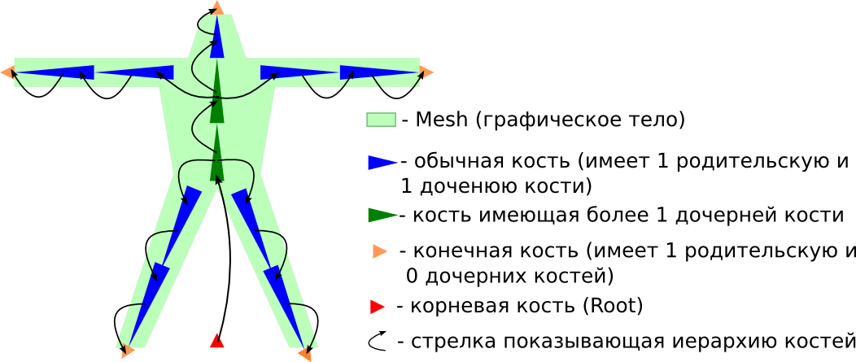
Рисунок 1

В различных ситуациях кости могут использоваться по разному, например: иногда к крайним костям не делают привязку графического тела, а иногда делают; бывает, что корневая кость является точкой привязки модели к миру, но привязка графического тела к ней не делается, а бывает, что эта кость играет функцию обычной кости.
Если внимательно посмотреть рисунок 1. то все обычные кости имеют направление к дочерней кости. В OGRE же все обстоит немного иначе, кость представляет из себя узел, имеющий два основных свойства (позицию и ориентацию), точнее класс Ogre::Bone является производным от класс Ogre::Node. Здесь перемещение и ориентация дочерних костей может происходить независимо от родительских. Так же надо запомнить, что Ogre::Bone не имеет длинны (это было бы избыточной информацией).
Проанализировав различные модели из примеров OGRE я заметил, что скелеты различных моделей сделаны по разному (видимо это следствие того, что модели делались для различных по назначению примеров). Интересно то, что в некоторых моделях начальные ориентации всех костей являются «нулевыми», т.е. совпадают с ориентацией узла модели. Но в некоторых моделях ориентации обычных костей направлены на дочерние кости (что более логично). На рис.2 приведены схематические изображения приведенных выше случаев. Треугольниками нарисованы воображаемые кости, которые мы хотели бы видеть для этой модели в 3d редакторе.

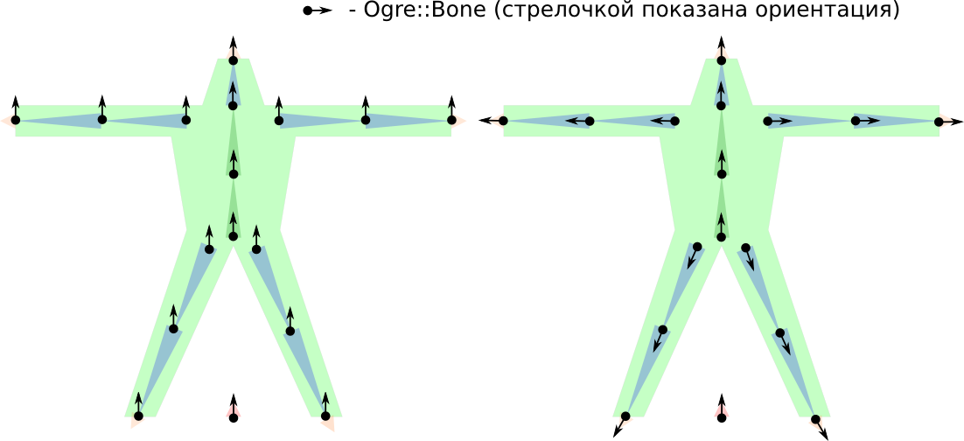
Рисунок 2

Для создания Ragdoll было бы логичнее использовать первый тип моделей, но на самом деле разница не велика, в данном примере будет рассмотрен первый тип.
Для настоящего Ragdoll, нам не хватает физических тел, привязанных к графическим костям. На рис.3 желтыми прямоугольниками схематично изображено физическое тело, которое мы бы хотели получить на основе графического скелета.

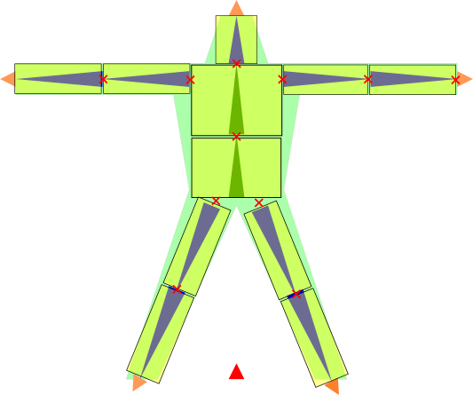

Рисунок 3

В данном случае корневая и конечные кости не имеют физичских тел, но опять же это зависит от конкретной модели. Красными крестиками показаны соединения между физическими телами, заметьте, что у двух тел есть 3 и 4(это тела, привязанные к соединения костям, имеющим более одной дочерней кости).

Концепции по созданию Ragdoll
При создании Ragdoll на основе моделей прилагающихся с OGRE логичнее всего было бы использовать модель «Sinbad». Но данная модель обладает большим количеством костей, часть из которых отвечает за мимику. Чтобы создать рабочую модель - придется подходить к каждой кости индивидуально, что усложнит пример. Учитывая, что статья написана с ознакомительной целью, хотелось бы чтобы все физические тела генерировались автоматически, пусть однотипные, но это существенно сократит объем кода, и избавит программиста от дизайнерских проблем. Именно по этому за основу будет взята модель «Robot».
В процессе написания кода программы были выявлены некоторые особенности данной модели: корневая кость является поясной; начальная ориентация всех костей нулевая; крайние графические кости связаны связаны с Mesh'ем, но в анимациях их ориентация всегда соответствует ориентации предыдущей кости. Схематично скелет модели приведен на рисунке 4.

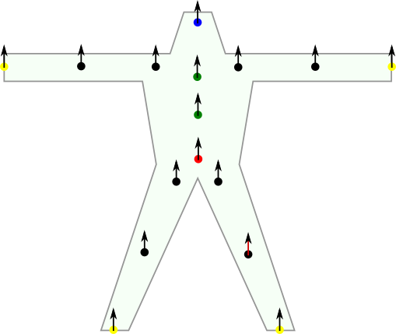

Рисунок 4

С целью упрощения данной статьи, все физические тела и их соединения будут однотипными. Тела - типа «капсула», соединения - типа «петля», ширину капсул возьмем фиксированной.
Одной особенностью капсул в bullet является то, что привязка их позиции находится в центре фигуры. По этому для обычных костей позиция физических тел будет находится мужду костями и привязана к старшей кости. Для крайних и корневой кости будут отдельные условия, но об этом позже. Схематично физические тела, которые мы будем генерировать автоматически, представлены на рисунке 5. Можно заметить, что для обычных костей позиция точек соединения физических тел совпадают с позицией графических костей.

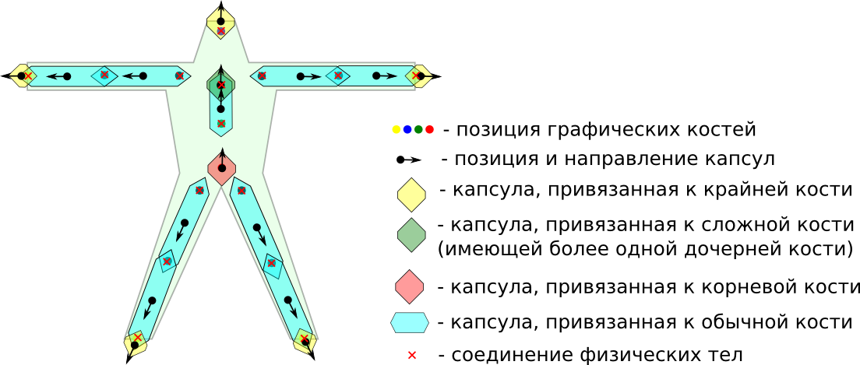
Рисунок 5

Приведенная выше форма сильно отличается от желаемой, которую можно видеть на рис.4. Как вы уже поняли - это расплата за автоматическую генерацию. Но думаю в этом нет ничего страшного, и человек прочитающий до конца данную статью с легкостью сможет это поправить.

Концепция программы
Сразу хочу предупредить (отмазываюсь от своей неграмотности), что для простоты и наглядности программа будет написана линейно, в пределах одного класса. Так же, многие алгоритмы (например поиска тел по именам) будут неоптимальны.
За основу будет взято приложение из базового раздела wiki оффициального сайта OGRE.

План
- Инициализация
- Создание структуры с информацией о физических телах по параметрам костей скелета.
- Создание структуры с информации о соединениях физических тел.
- Создания физических тел по информации полученой в пункте 3.
- Создание соединений по информации полученой в пункте 4.
- обновление позиций и ориентаций костей скелета по позициям и ориентациям физических тел (в цикле рендеринга).

Создание и настройка проекта (подготовка)
Изначально хотел описать здесь все более подробно, но потом понял что и так лишку воды, вообщем берети отсюда.
Опишу кратко назначение файлов:
- BaseApplication.h
- BaseApplication.cpp
Файлы вщяты из Tutorial Framework с официального сайта OGRE, и являются основой приложения.
- DebugDraw.h
- DebugDraw.cpp
- DebugLineDrawer.h
- DebugLineDrawer.cpp
Это файлы необходимые для отрисовки дебаг-оверлея физики, они не обязательны, но помогут показывать наши физические тела. Файлы были в свое время найдены на просторах официального форума OGRE.
- MyMotionState.h
Данный файл необходим для связи позиций и ориентаций физических и графических объектов. (будем использовать для ящиков, которыми будем бомбордировать робота)
- OgreBulletUtils.h
Файл взят отсюда, необходим для конвертации векторов и кватернионов из OGRE в Bullet и обратно
- RagdollSample.h
- RagdollSample.cpp
Файлы в которых и будем производить обработку ragdoll.

Описание Ragdoll (основная часть)
Изначально создадим в нашей сцене горку (на которую будет падать наш робот), а также самого робота. Это описывать не буду, так как это понятно из кода, смотрите начальную часть кода в методе RagdollSample::createScene(void).

Создание структуры с информацией о физических телах по параметрам костей скелета.
Данная информация будет хранится в std::vector<structBoneInfo> boneInfo, представляющим из себя массив структур:
struct structBoneInfo // информация о костях по которой будем строить физические тела
{
Ogre::Vector3 basePhysPos;//позиция физ. кости в момент составления Ragdoll
Ogre::Vector3 baseGraphPos; //позиция графической кости в моментс оставления Ragdoll
Ogre::Quaternion basePhysOrient; // ориентация физ кости в момент составления Ragdoll
Ogre::Quaternion baseGraphOrient;//ориентация графической кости в момент составления Ragdoll
Ogre::String type; //тип кости (root,normal,multi,end(корневая,обычная,сложная,конечная))
Ogre::String name; // имя кости
Ogre::Real lenght; // длинна физ. тела прикрепленного к кости
Ogre::Real mass; //масса
};

Смотрим метод RagdollSample::createScene(void), начиная со следующих строк:
Ogre::Skeleton *skeleton = ragdollEntity->getSkeleton();
Ogre::Skeleton::BoneIterator it = skeleton->getBoneIterator();
while (it.hasMoreElements())
{
Ogre::Bone *bone = it.getNext();

Как видно из кода, здесь мы получаем указатель на кости нашей модели робота и перебираем эти кости поочередно.

Далее наблюдаем этот код:

if(bone->getParent() == 0) // корневая кость
{
bone->setManuallyControlled(true);
structBoneInfo buffBoneInfo;
buffBoneInfo.name = bone->getName();
buffBoneInfo.type = "root";
buffBoneInfo.baseGraphPos = bone->_getDerivedPosition();
buffBoneInfo.basePhysPos = bone->_getDerivedPosition();
buffBoneInfo.baseGraphOrient = bone->_getDerivedOrientation();
buffBoneInfo.basePhysOrient = bone->_getDerivedOrientation();
buffBoneInfo.mass = 10;
buffBoneInfo.lenght = 0.1;

boneInfo.push_back(buffBoneInfo);
}
Логично предположить что если у кости нет родителей то она является корневой, т.е. для нашей модели робота (как упоминалось ранее) она является поясной. Переводим кость в ручное управление. Здесь все просто, так как у кости несколько дочерних, то сложно придумать какое у кости данного типа будет направление, поэтому у физического тела сделаем параметры позиции и ориентации такиеже как и у графической кости. Заметьте что считывание производим относительно node модели (bone->_getDerived....). Массу возьмем 10кГ, а длинну 0.1м (это небольшая велечина, т. к. робот у нас великан).

Смотрим дальше:

if(bone->numChildren() == 0) //крайняя кость
{
Ogre::Vector3 posFrom = bone->getParent()->_getDerivedPosition();
Ogre::Vector3 posTo = bone->_getDerivedPosition();
Ogre::Vector3 direction = posTo - posFrom;
direction.normalise();
Ogre::Quaternion physOrient = Ogre::Vector3::UNIT_Y.getRotationTo(direction);

structBoneInfo buffBoneInfo;
buffBoneInfo.name = bone->getName();
buffBoneInfo.type = "end";
buffBoneInfo.baseGraphPos = bone->_getDerivedPosition();
buffBoneInfo.basePhysPos = posTo;
buffBoneInfo.baseGraphOrient = bone->_getDerivedOrientation();
buffBoneInfo.basePhysOrient = physOrient;
buffBoneInfo.mass = 10;
buffBoneInfo.lenght = 0.1;

boneInfo.push_back(buffBoneInfo);
}

Если у кости нет дочерних костей, то она является крайней (на конечностях тела). Заметьте, что в отличии от кости типа Root мы не переводим ее в ручное управление (отсутствует bone->setManuallyControlled(true)), т.е. кость будет перемещатся автоматически (физика на нее влияния оказывать не будет), и ее позиция и ориентация будут сохраняться относительно родительской кости. Это связано с особенностью модели робота. В данной модели к подобным костям осуществляется привязка, но направление кости всегда соответствует направлению родительской кости, и если ее повернуть относительно родительской кости — модель будет смотреться неправдоподобно.
Но от создания физических тел мы не отказываемся, поскольку одна из подобных костей (кость затылка головы) находиться на довольно большом расстоянии от родительской (находящейся в облости шеи), которая в свою очередь имеет много дочерних костей, и создавать мы ее будем подобно корневой (маленькое физическое тело). Если бы мы не создали физическое тело для затылочной (крайней) кости, то голове бы не соответствовало ни какое физическое тело. Вообщем расплата за автоматическую генерацию физических тел.
Из кода видно, что ориентация физического тела (physOrient) будет соответствовать направлению (direction) от предыдущей кости (Родительской), как бы являясь ее продолжением.
А позиция будет совпадать с позицией графической кости. Видим что здесь опять пользовались методами bone->_getDerived.... (считываем параметры относительно нода модели). Длинну опять берем минимальной, так как подобные кости находяться на самом краю конечнойтей Mesh'а.

Смотрим дальше:

if (bone->numChildren() == 1) // обычная кость (одна дочерняя)
{
bone->setManuallyControlled(true);
Ogre::Vector3 posFrom = bone->_getDerivedPosition();
Ogre::Vector3 posTo = bone->getChild(0)->_getDerivedPosition();
Ogre::Vector3 physPos = (posFrom + posTo)/2;

Ogre::Vector3 direction = posTo - posFrom;
Ogre::Real physLenght = direction.length();

direction.normalise();
Ogre::Quaternion physOrient = Ogre::Vector3::UNIT_Y.getRotationTo(direction);

structBoneInfo buffBoneInfo;
buffBoneInfo.name = bone->getName();
buffBoneInfo.type = "normal";
buffBoneInfo.baseGraphPos = bone->_getDerivedPosition();
buffBoneInfo.basePhysPos = physPos;
buffBoneInfo.baseGraphOrient = bone->_getDerivedOrientation();
buffBoneInfo.basePhysOrient = physOrient;
buffBoneInfo.mass = 10;
buffBoneInfo.lenght = physLenght;

boneInfo.push_back(buffBoneInfo);
}

Кость, имеющая только одну дочернюю кость, является обычной (промежуточной), такая как кость руки. Такие кости переведем в ручное управление (bone->setManuallyControlled(true);) Физическое тело (капсула) в BulletPhysics иммет интересную особенность, ее позицией в физическом мире является центр капсулы, а не карай, как хотелось бы для полного совпадения с графической костью (рисунок 5). По этому позиция физического тела будет смещена относительно кости на половину расстояния до дочерней кости ((posFrom + posTo)/2;). А направление будет соответствовать направлению к дочерней кости (рисунок 5). Длинна капсулы physLenght равна расстоянию от данной кости до дочерней.

Смотрим дальше:

if (bone->numChildren() > 1) // сложная кость (более одной дочерней кости)
{
bone->setManuallyControlled(true);
structBoneInfo buffBoneInfo;
buffBoneInfo.name = bone->getName();
buffBoneInfo.type = "multi";
buffBoneInfo.baseGraphPos = bone->_getDerivedPosition();
buffBoneInfo.basePhysPos = bone->_getDerivedPosition();
buffBoneInfo.baseGraphOrient = bone->_getDerivedOrientation();
buffBoneInfo.basePhysOrient = bone->_getDerivedOrientation();
buffBoneInfo.mass = 10;
buffBoneInfo.lenght = 0.1;

boneInfo.push_back(buffBoneInfo);
}
Кость, имеющая более одной дочерней кости является сложной, невозможно определить куда она будет ориентирована (по напралению к какой из дочерних костей). По этому создадим физическое тело подобно тому, как создавали для кости Root. Помните про проблемму описанную с затылочной костью, так вот она косвенно возникла изза подобной кости (кость шеи).

Создадим информацию о соединениях физичских тел
Данная информация будет хранится в std::vector<structContactInfo> contactInfo, представляющим из себя массив структур:
struct structContactInfo // информация о соединении костей
{
Ogre::String nameA; // имена соединяемых костей
Ogre::String nameB; //
Ogre::Vector3 locOffsetPosA; // локальные отстройки места соединения
Ogre::Vector3 locOffsetPosB; //
Ogre::Quaternion locOffsetOrientA; // локальные отстройки ориентации соединения
Ogre::Quaternion locOffsetOrientB; //
};

Перебираем кости скелета

Ogre::Skeleton::BoneIterator itt = skeleton->getBoneIterator();
while (itt.hasMoreElements())
{
Ogre::Bone *boneB = itt.getNext();

Логично, что соединение должно быть сгенерированно между телами соседних костей (условно между телами А и B). Перебираемая кость будет соответствовать телу B. если данная кость имеет родительскую, то эта родительской кости и будет соответвовать тело А.

if(boneB->getParent())
{
Ogre::Node *boneA = boneB->getParent();

Создадим буферную структуру в которую запишем информацию об именах соединяемых между собой тел:

structContactInfo buffContactInfo;
buffContactInfo.nameA = boneA->getName();
buffContactInfo.nameB = boneB->getName();

Далее найдем порядковые намера в массиве, содержащем информацию о физических телах (массив получили на прошлом этапе программы). Поиск осуществим по именам костей:

unsigned int numberA = 0;
unsigned int numberB = 0;
for(unsigned int j=0; j< boneInfo.size(); j++)
{
if(boneA->getName() == boneInfo[j].name)
{
numberA = j;
}

if(boneB->getName() == boneInfo[j].name)
{
numberB = j;
}
}

Создадим информацию об локальных позициях (относительно капсулы) точек соединения:

buffContactInfo.locOffsetPosA = boneInfo[numberA].basePhysOrient.Inverse()* (boneInfo[numberB].baseGraphPos — boneInfo[numberA].basePhysPos);
buffContactInfo.locOffsetPosB = - Ogre::Vector3::UNIT_Y * boneInfo[numberB].lenght/2;

Если умножим кватерион на вктор, то получим вектор, который соответствует исходному вектору повернотому на этот кватерион. Вспомним, что при генерации физических тел мы делали так, чтобы их ориентация (basePhysOrient) была по направлению к дочерней кости. Вспомним также, что позиция физического тела А смещена относительно своей графической кости на половину своей длинны по направлению к дочерней кости (В), а точка соединения физических тел как раз находиться в месте положения графической кости В (рисунок 5). Поэтому, чтобы получить локальную отстройку точки соединения(относительно физического тела А(капсулы)) мы должны вычесть из позиции точки соединения (то есть позиции графической кости В (baseGraphPos)) позицию капсулы тела А (basePhysPos).Но не нужно забывать, что тело еще повернуто относительно нода модели, поэтому для получения локальной позиции, вектор нужно повернуть на basePhysOrient.Inverse().
Чтобы посчитать локальную позицию точки соединения на теле B, поступим проще, просто сместим на половину длинны капсулы по направлению к телу А, сразу в локальных координатах. Почемуже мы не могли поступить таким простым способом когда считали локальную позицию на теле А? Да потому, что в случае, когда тело А являлось бы сложным телом (имело много дочерних соединений), то его ориентация не была бы направлена в сторону кождого соединения (это невозможно). А для тела B, каким бы оно не было, соединение с родителем может быть только одно.

Определимся, что ориентация точки соединения будет соответствовать кватериону повернотому относительно оси Z на pi/2:

Ogre::Quaternion contOrient(1.57,0,0,1);

Локальная ориентация соединений (относительно ориентации физических тел) будет равна:

buffContactInfo.locOffsetOrientA = boneInfo[numberA].basePhysOrient.Inverse() * ragdollNode
->getOrientation().Inverse() * contOrient;
buffContactInfo.locOffsetOrientB = boneInfo[numberB].basePhysOrient.Inverse() * ragdollNode
->getOrientation().Inverse() * contOrient;

Фактически нормируем contOrient относительно ориентации нода и ориентации физического тела.
(как бы «вычитаем их»).

Создадим физичские тела
Далее созданим физические тела, по информции из массива структур std::vector<structBoneInfo> boneInfo.

Пройдемся по данному массиву:
//создадим физ тело
for(unsigned int i=0; i< boneInfo.size(); i++)
{

Добавим капсулу
btCollisionShape* buffShape = new btCapsuleShape(btScalar(3), boneInfo[i].lenght * 0.9);
ragShapes.push_back(buffShape);

,где std::vector<btCollisionShape*> ragShapes, это массив указателей на фигуры (капсулы), нужно для более простово доступа к фигуром в будущем.
Для упрощения диаметр всех капсул будет один и тотже 3м, а длинну мы уже получили ранее (равна расстоянию между соседними костями). Чуть чуть ее укоротим домножив на 0.9, для того чтобы короткие кости не сливались с вершинкой капсулы, то есть для того чтобы отличить крайние кости при отрисовке дебага, в дальнейшем можно будет и вернуть полную длинну.

btTransform offset; offset.setIdentity(); // Трансформация нода модели
offset.setOrigin(cvt(ragdollNode->getPosition()));
offset.setRotation(cvt(ragdollNode->getOrientation()));

Данные строки кода необходимы для дальнейшего преобразования локальных характеристик физических тел (относительно нода модели) в глобальные (так как физика работает с глобальными координатами).

Трансформация физического тела, локальная (относительно нода модели)
btTransform transform;
transform.setIdentity();
transform.setOrigin(cvt(boneInfo[i].basePhysPos));
transform.setRotation(cvt(boneInfo[i].basePhysOrient));

Преобразуем ее в глобальную:

btTransform startTransform;
startTransform.setIdentity();
startTransform = offset * transform;

Создаем и добавляем капсулу в физический мир:

btVector3 localInertia(0,0,0);
buffShape->calculateLocalInertia(boneInfo[i].mass, localInertia);

btDefaultMotionState* myMotionState = new btDefaultMotionState(startTransform);

btRigidBody::btRigidBodyConstructionInfo rbInfo(boneInfo[i].mass, myMotionState, buffShape, localInertia);

btRigidBody* buffBody= new btRigidBody(rbInfo);
ragBodies.push_back(buffBody);

dynamicsWorld->addRigidBody(buffBody, COL_RAGDOLL, RagdollCollidesWith);

buffBody->setGravity(btVector3(0,-100,0));
buffBody->setDamping(0.3, 0.85);
buffBody->setDeactivationTime(0.45);
buffBody->setSleepingThresholds(80.0, 80.0);

Создадим соединения между физическими телами:

Создадим соединения между физичскими телами
Все соединения сделаем однотипными (типа «петля»), опять же для упрощения примера.

Пройдемся про массиыу, сгенерируемуму ранее:
for(unsigned int i=0; i< contactInfo.size(); i++)
{

Добавим трансформации локальных отстроек соединений (относительно тел А и В):

btTransform localA, localB;
localA.setIdentity(); localB.setIdentity();
localA.setOrigin(cvt(contactInfo[i].locOffsetPosA));
localB.setOrigin(cvt(contactInfo[i].locOffsetPosB));
localA.setRotation(cvt(contactInfo[i].locOffsetOrientA));
localB.setRotation(cvt(contactInfo[i].locOffsetOrientB));

Найдем номера тел в массиве о физических телах(по именам)
unsigned int numberA = 0;
unsigned int numberB = 0;
for(unsigned int j=0; j< boneInfo.size(); j++)
{
if(contactInfo[i].nameA == boneInfo[j].name)
{
numberA = j;
}

if(contactInfo[i].nameB == boneInfo[j].name)
{
numberB = j;
}
}

Создадим соединение типа «петля»:

btHingeConstraint* buffJoint = new btHingeConstraint(*ragBodies[numberA], *ragBodies[numberB], localA, localB);

Если тело имеет тип «end» (крайние тела на конечностях), как упоминалось ранее они будут фиксированы с телами предыдущих костей). По этому поставим ограничение на раскрытие\открытие петли на 0 радиан в каждую сторону:

if(boneInfo[numberB].type == "end")
{
buffJoint->setLimit(btScalar(-0), btScalar(0));
}

Для всех остальных тел установим ограничение по 0,5 радиан, опять одно и тоже для всех (для упрощения примера)

else
{
buffJoint->setLimit(btScalar(-0.5), btScalar(0.5));
}

Добавим соединения в физический мир:

dynamicsWorld->addConstraint(buffJoint, true);

Обновление графических костей за состоянием физической модели:
Делаем данную процедуру в цикле рендеренга каждый кадр (метод bool RagdollSample::frameRenderingQueued(const Ogre::FrameEvent& evt)

Пройдемся поочередно по всем костям скелета:
//--------------- обновим графический скелет ragdoll по физике
Ogre::Skeleton *skeleton = ragdollEntity->getSkeleton();
Ogre::Skeleton::BoneIterator it = skeleton->getBoneIterator();

while (it.hasMoreElements()) //переберем каждую граф кость
{
Ogre::Bone *bone = it.getNext();

Найдем номера порядковые номера в массивах для соответствующей кости (по имени):

unsigned int number = 0;
for(unsigned int j=0; j< boneInfo.size(); j++)
{
if(bone->getName() == boneInfo[j].name && boneInfo[j].type != "end")
{
number = j;
break;
}
}

Получим позицию и ориентацию физического тела, соответствующее данной кости:
btTransform newPhysTrans;
newPhysTrans.setIdentity();
newPhysTrans = ragBodies[number]->getWorldTransform();

Ogre::Quaternion newPhysOrient = cvt(newPhysTrans.getRotation());
Ogre::Vector3 newPhysPos = cvt(newPhysTrans.getOrigin());

Позиция физического тела, нормированная относительно нода модели будет равна:
Ogre::Vector3 newPhysDeriverdPos = ragdollNode->getOrientation().Inverse() * (newPhysPos — ragdollNode->getPosition());

Ориентация физического тела, нормированная относительно нода модели будет равна:

Ogre::Quaternion newPhysDerivedOrient = ragdollNode->getOrientation().Inverse() * newPhysOrient;

Вектор направления физического тела, который пригодиться нам чуть ниже, нормированный относительно нада будет равен:

Ogre::Vector3 newPhysDerivedDirection = newPhysDerivedOrient * Ogre::Vector3::UNIT_Y;
newPhysDerivedDirection.normalise();

Посчитаем обновленную локальную позицию графической кости (относительно нода модели), как уже писали выше она смещщена на половину длины капсулы:
newGraphDerivedPos = newPhysDeriverdPos - newPhysDerivedDirection * boneInfo[number].lenght/2;

Локальная риентация графической кости будет равна:

newGraphDerivedOrient = newPhysDerivedOrient * boneInfo[number].baseGraphOrient * boneInfo[number].basePhysOrient.Inverse();

Заметьте, что здесь, она не совпадает с ориентацией физического тела. Дело в том, что при составлении модели оно тоже не совпадало, поэтому довернем на «разность» между ориентациями физической и графической кости (которые были в момент создания информации о телах, см. первую картинку рисунка 2).
Вот эта «разность»:
boneInfo[number].baseGraphOrient * boneInfo[number].basePhysOrient.Inverse()

Установим позиции и ориентаци для корневой кости:
if(bone->getParent() == 0) //корневая кость
{
bone->setPosition(newGraphDerivedPos);
bone->setOrientation(newGraphDerivedOrient);
}

Установим позиции и ориентаци для остальных костей:
else
{
bone->_setDerivedPosition(newGraphDerivedPos);
bone->_setDerivedOrientation(newGraphDerivedOrient);
}
Заметьте разницу, в первом случае использовали метод bone->set... , а во втором bone->_setDerived...
Дело в том, что для корневой кости это одно и тоже, так как она являеться дочерней от нода. Но если бы мы для этой кости использовали bone->_setDerived..., то приложение бы повисло, видимо особенность Огра.

Пару размышлений:
Вот что получилось:
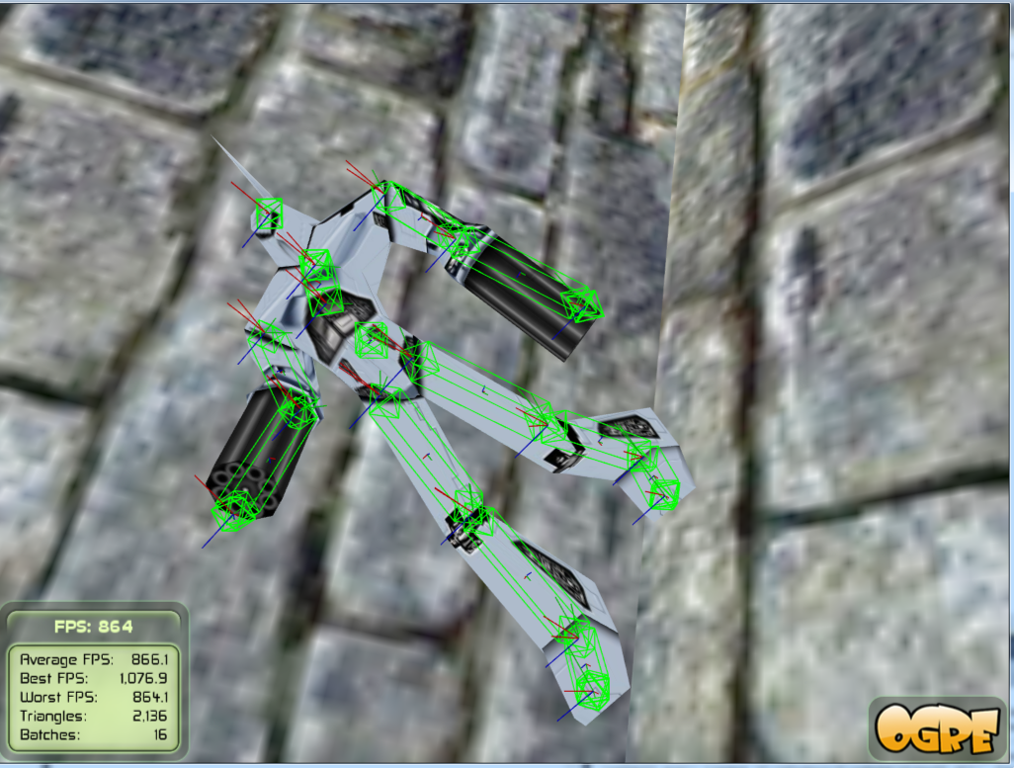
В данном примере мы генерировали все тела автоматически, по этому соответствия видны невооруженным глазом. Но для реалистичной модели нужно подходить к каждому физическому телу отдельно, как к его геометрии, так и к физическим параметрам.
Дальнейшим развитием было бы логично сделать редактор, который бы позволял управлять созданием данных физических тел (заполнял бы массивы boneInfo и contactInfo), а также мог сохранять их, допустим в XML. А вообще напрашиваеться мысля сделать экспотрирующий скрипт для блендера, и рисовать физичечкое тело в нем.
Также я допусти еще одно упрощение, не передвигая нод модели за костями. Также в коде отсутствует обновление BoundingBox'a поэтому он не меняеться вслед за моделью и остаеться висеть на месте. Учитыая что это лишь пример, чтобы избежать проблеммы с отрисовкой модели я сделал BoundingBox очень большим:
ragdollEntity->getMesh()->_setBounds(Ogre::AxisAlignedBox(-9000,-9000,-9000,9000,9000,90000));

